**VARIAÇÃO CAMBIAL**

A variação cambial é quando a moeda nacional se desvaloriza em relação á moeda estrangeira na qual foi realizado o negócio, exemplo a diferença entre o valor da compra e o valor pago em função da valorização ou desvalorização da moeda corrente, em relação à outra moeda o câmbio.

As atualizações com base nas taxas cambiais geram variação monetária passiva (despesa) nas obrigações e variação monetária ativa (receita) nos direitos de crédito.

**PARAMETRIZAÇÃO NO SISTEMA MOSAYCO**

A seguir as parametrizações necessárias para esse procedimento:

1. **Módulo Financeiro – Cadastros – Históricos Financeiros.**

Deverão ser cadastrados dois históricos um para “variação cambial – despesa (negativa)” e outro para “variação cambial – Receita (positiva)” conforme exemplos abaixo:

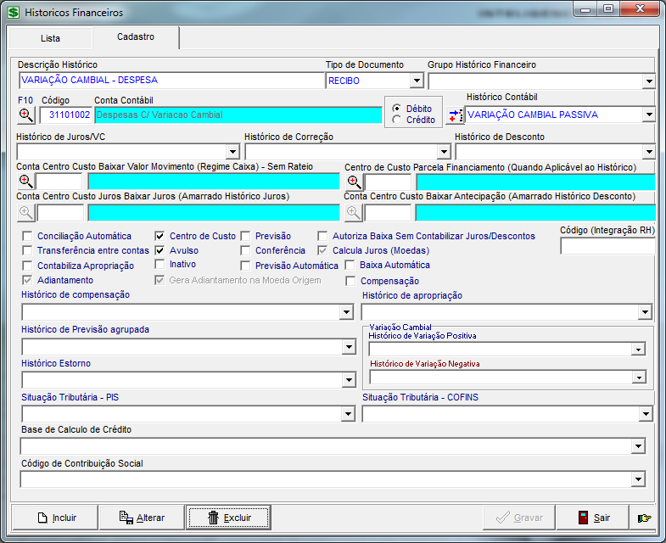

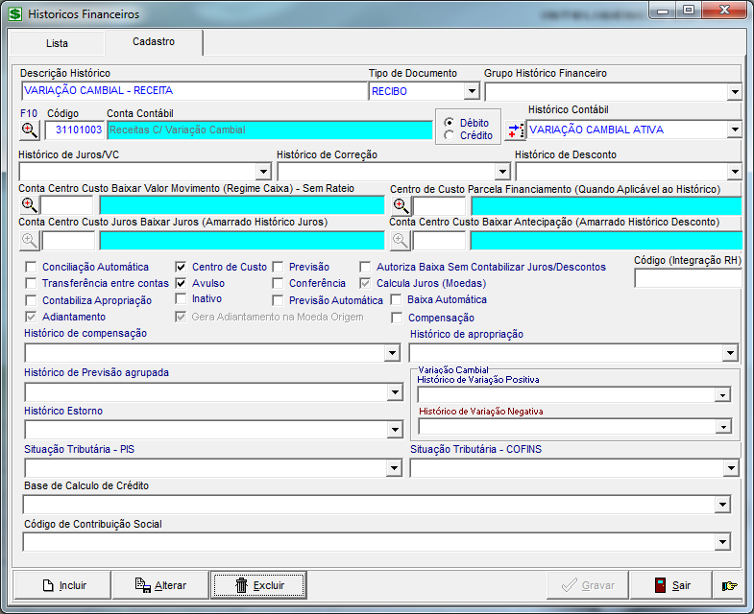

O próximo passo será fazer a amarração nos históricos dos títulos que terá variação, conforme exemplo:

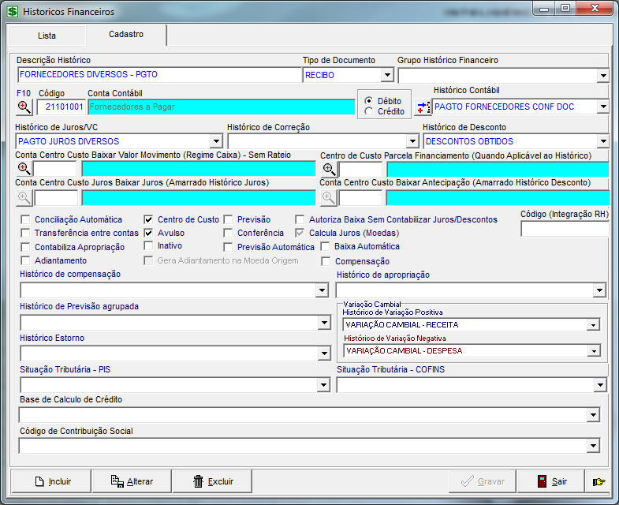

A seguir será efetuado um lançamento de exemplo, independente no “Período Contábil para Lançamentos” se a empresa utiliza a contabilização na Baixa ou Por Processamento:

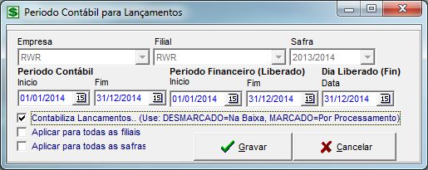

1. **Compras – Lançamentos - Pedidos de compra.**

Efetuado um lançamento de um Pedido de Compra na Moeda Dólar com o parâmetro “C. Pagar <> de R$ no Faturamento”, no dia da negociação o valor do produto era de US$ 2,00 unitário com valor total do pedido de US$ 100,00:

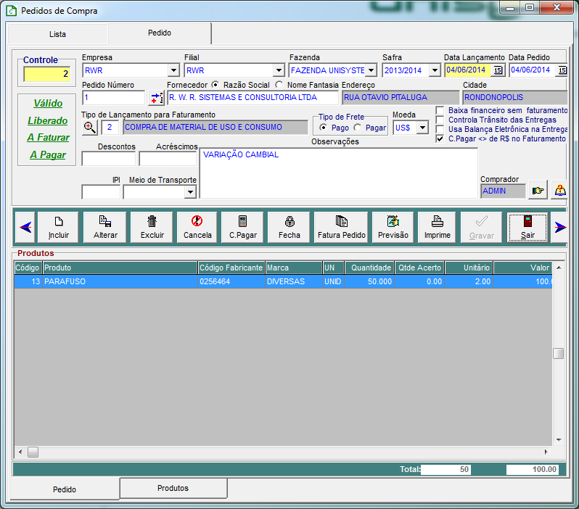

Quando é recebido a Nota Fiscal é feito o faturamento do pedido, o valor unitário do produto está faturado já com o valor convertido diferente do pedido nessa situação o valor é R$ 5,00 com total da nota de R$ 250,00:

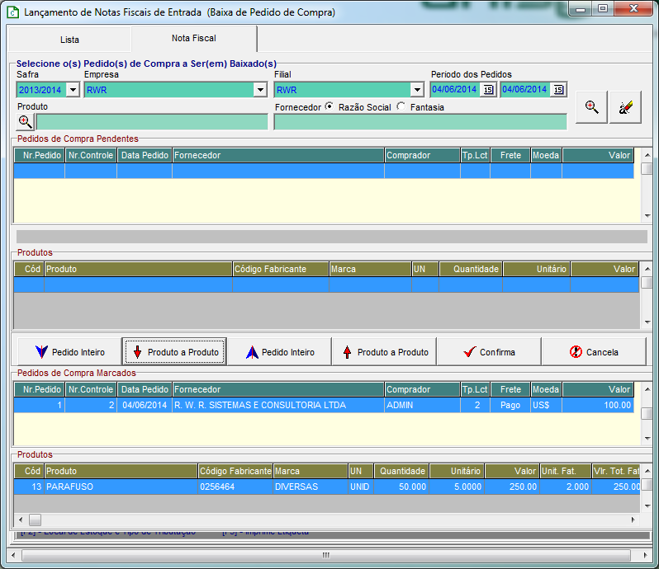

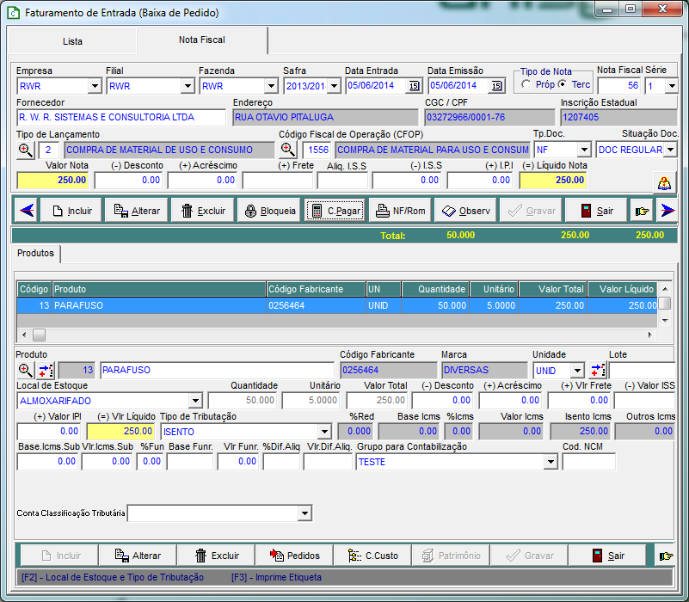

Depois de efetuado o lançamento da nota fiscal é feito o lançamento do contas á pagar da mesma é lançado com o valor do pedido ainda em dólar de US$ 100,00, selecionando o histórico financeiro configurado as contas de variação cambial:

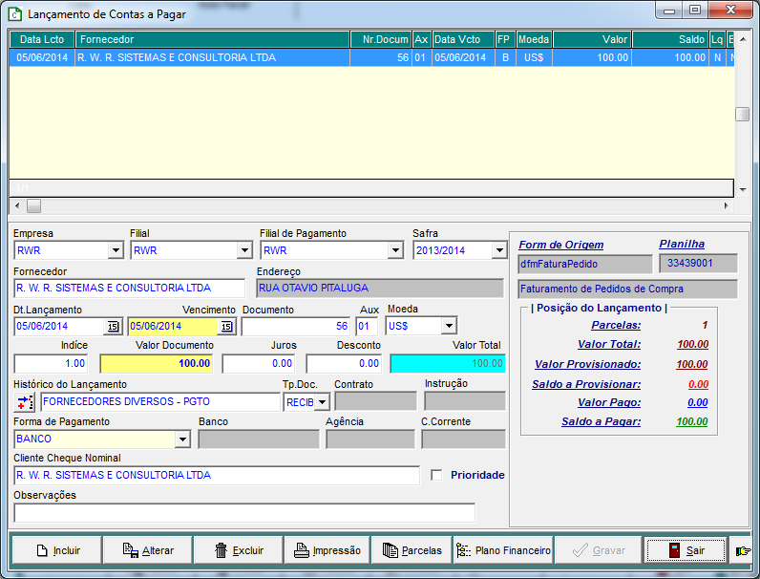

Supondo que a baixa foi feito em dia diferente a cotação do dólar será diferente, como exemplo utilizaremos o índice de 2,30:

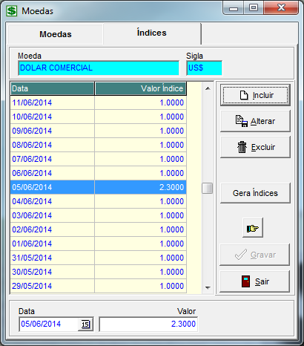

Efetuado a liberação do contas á pagar, veja que a coluna saldo real já está com o valor convertido em reais nesse caso será 230,00 e em seguido efetuado a baixa:

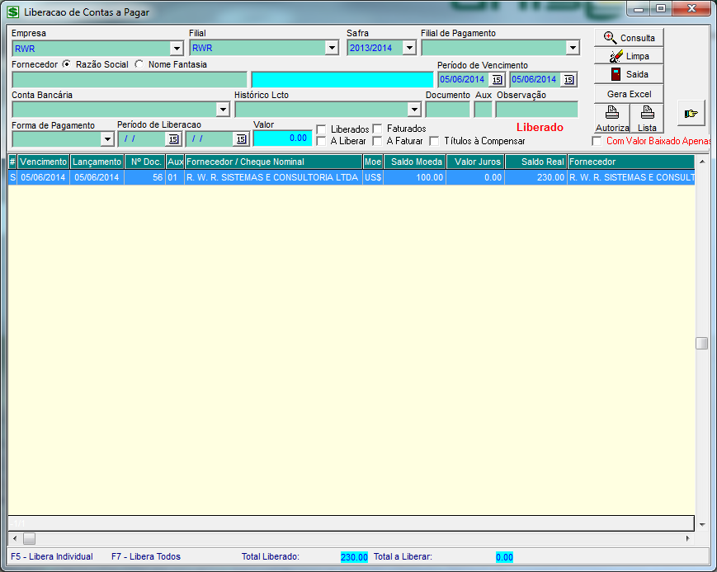

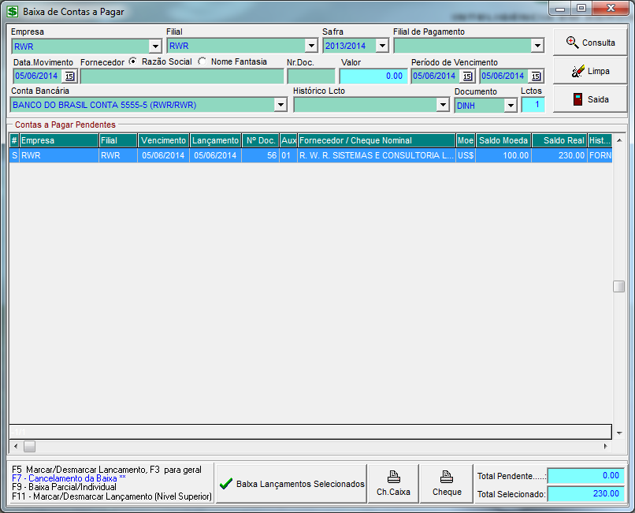

Como a contabilização está parametrizada por Processamento, deve ser feito na tela do Financeiro>Movimentação>Processamento>Contabilização do Movimento Financeiro, veja que foi gerado a contabilização da nota e da variação:

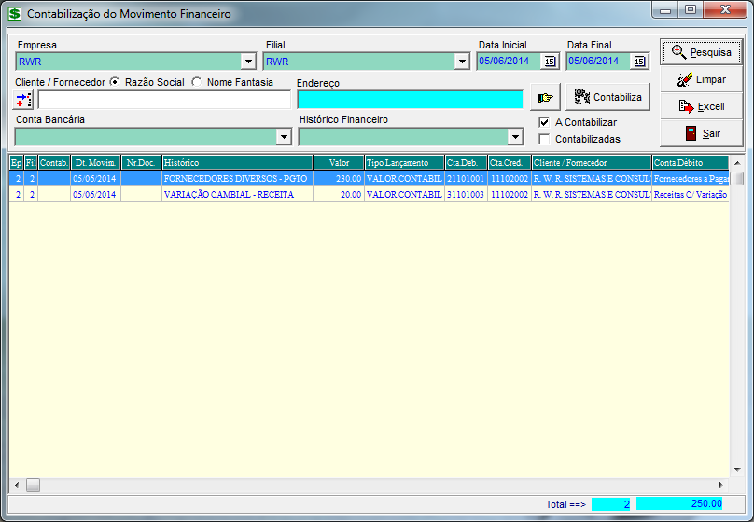

Após a contabilização irá aparecer o lançamento contábil da variação cambial que n a tela de lançamentos avulsos contábeis, nesse caso o valor da NF foi R$ 250,00 mas no dia do pagamento com o índice do dólar foi R$ 230,00 ficando uma variação positiva (receita):

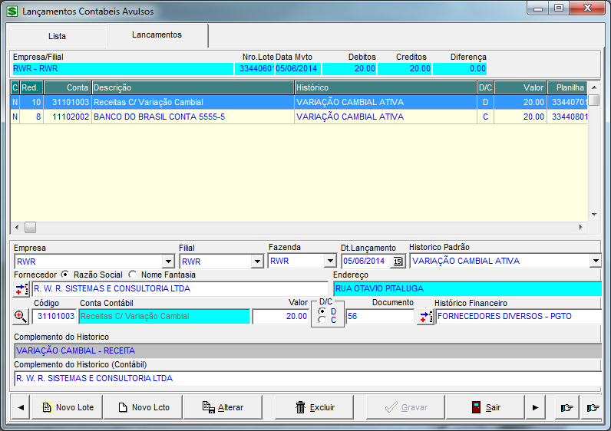

Talita Andrade Ribeiro

Analista de Suporte

Unisystem Sistemas Agrícolas

Email/Skype: talita@unisystem.agr.br

  66 3423-5743

  66 9988-5480

